东软教育科技集团

项目实训总结报告

项 目 名 称: BIT CHAT 聊天软件

学 校 名 称:北京理工大学

项 目 讲 师: 崔浩

姓 名: 洪子翔

学 号: 1820211062

实 训 日 期: 2023年8月21日-8月31日

**1 引言**

1.1项目概述

本项目旨在开发一款基于Qt技术的局域网聊天应用，为用户提供便捷的实时通信和互动体验。通过注册登录，用户可以添加好友，发送即时消息和文件，加入世界聊天室进行群聊。本应用程序提供个性化配置选项，并支持跨平台，以便用户可以在不同的设备上使用和访问。团队将采用敏捷开发方法，确保软件质量和稳定性。期望该应用能满足用户需求，提供出色的用户体验。

1.2 运行环境

操作系统：兼容 Windows10、11 和 Ubuntu Server 20.04 LTS

软件：Qt5.14.8

**2 需求分析**

1. 局域网连接：应用程序应支持局域网连接，允许用户在同一网络环境中进行聊天和文件共享。
2. 用户注册和登录：应用程序应提供用户注册和登录功能，确保每个用户都有独立的身份和权限，以便进行聊天和交流。
3. 个人资料管理：用户应能够创建和编辑个人资料，包括头像、昵称。
4. 添加和管理好友：提供好友列表，能选择指定用户进行聊天。
5. 即时消息传输：用户之间应能够实时发送文本消息、表情符号和文件等内容。
6. 好友单聊：用户可以与指定的好友进行一对一的私密对话，确保隐私和安全性。
7. 世界聊天室：应提供世界聊天室供用户选择，用户可以进入与所有在线用户进行交流。
8. 跨平台支持：BIT CHAT应用应支持多个操作系统平台，如Windows和Linux，以便用户可以在不同设备上使用和访问。

**3 概要设计**

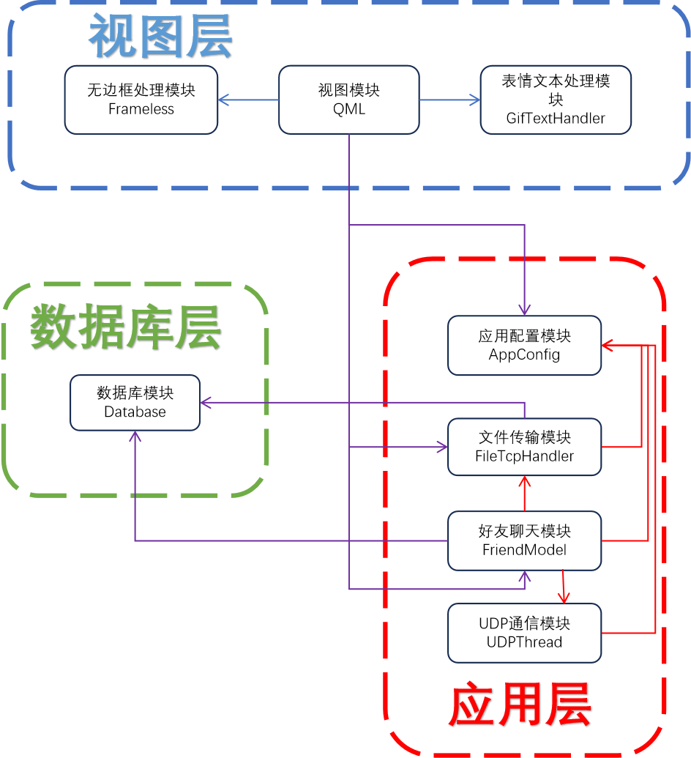

# 图3-1 系统结构图

3.1好友聊天模块

|  |  |  |
| --- | --- | --- |
| **序号** | **功能点** | **功能点详细内容** |
| 1 | 发送消息 | 与好友进行实时在线聊天 |
| 2 | 发送文件 | 使用多线程与好友进行文件的传输 |
| 3 | 发送消息时可以添加GIF | 实现文字与GIF表情包一同发送 |
| 4 | 公共聊天室 | 与当前所有用户实现同时聊天 |

表 3-1 好友聊天模块功能描述

## **未命名文件(3)(1)**

图3-2 好友聊天模块结构图

|  |  |  |
| --- | --- | --- |
| 模块名称 | 模块类型 | 概要说明 |
| *登录模块* | *接口* | *与数据库交互，进行用户登录/注册* |
| *私聊模块* | *内部模块* | *与指定用户聊天* |
| *公聊模块* | *内部模块* | *与当前在线所有用户聊天* |
| *文件发送模块* | *接口* | *与文件传输模块交互，进行文件发送* |
| *文件接收模块* | *接口* | *与文件传输模块交互，进行文件接收* |
| *消息接收模块* | *接口* | *与UDP模块交互，进行聊天* |
| *消息发送模块* | *接口* | *与UDP模块交互，进行聊天* |

3.2数据库模块

|  |  |  |
| --- | --- | --- |
| **序号** | **功能点** | **功能点详细内容** |
| 1 | 用户表操纵 | 插入和提取用户信息等 |
| 2 | 日志表操纵 | 插入和提取日志等 |
| 3 | 文件传输表操纵 | 插入、提取、删除文件传输日志等 |

表 3-2 数据库模块功能描述

|  |  |  |  |  |
| --- | --- | --- | --- | --- |
| 表名 | 用户表 | | | |
| 字段名 | 长度 | 类型 | 是否为空 | 键 |
| id | 5 | int | not null | primary key |
| user | 40 | varchar | not null |  |
| pwd | 40 | varchar | not null |  |

|  |  |  |  |  |
| --- | --- | --- | --- | --- |
| 表名 | 日志表 | | | |
| 字段名 | 长度 | 类型 | 是否为空 | 键 |
| id | 5 | int | not null | primary key |
| date | 40 | varchar | not null |  |
| content | 200 | varchar | not null |  |

|  |  |  |  |  |
| --- | --- | --- | --- | --- |
| 表名 | 文件传输记录表 | | | |
| 字段名 | 长度 | 类型 | 是否为空 | 键 |
| id | 5 | int | not null | primary key |
| date | 40 | varchar | not null |  |
| type | 40 | varchar | not null |  |
| tagetName | 200 | varchar | not null |  |
| file | 200 | varchar | not null |  |
| fileSize | 40 | varchar | not null |  |
| local | 200 | varchar | not null |  |

图3-3 数据库表设计图

|  |  |
| --- | --- |
| 表名称 | 概要说明 |
| *用户表* | *用于记录注册和登录的数据* |
| *日志表* | *用于记录用户活动的日志* |
| *文件传输记录表* | *用于记录用户间文件传输的记录* |

3.3文件传输模块

|  |  |  |
| --- | --- | --- |
| **序号** | **功能点** | **功能点详细内容** |
| 1 | 多类型文件传输 | 1.支持不同类型的文件传输，包括文本、图像、音频、视频等。  2.提供适应不同类型文件的传输策略和参数设置。  3.实现传输过程中的数据安全和完整性保障。 |
| 2 | 多线程传输 | 1.支持并发的文件上传和下载任务。  2.通过多线程技术实现任务分配、数据传输和进度更新。  3.提供安全的数据传输，支持下载检查。 |

表 3-3 文件传输模块功能描述

## 3.1.2 模块结构

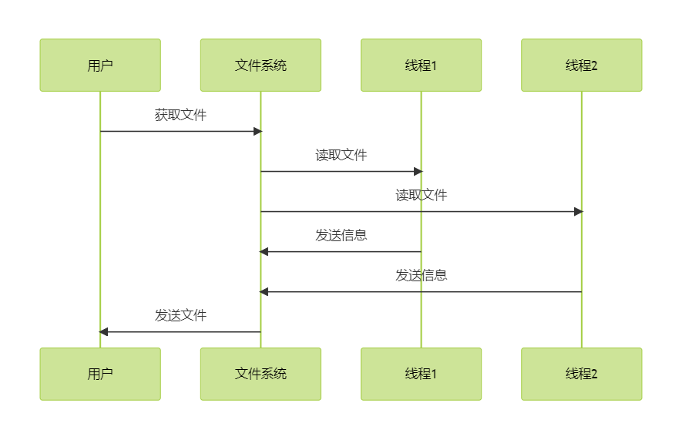

图3-4 文件传输模块结构图

|  |  |  |
| --- | --- | --- |
| 模块名称 | 模块类型 | 概要说明 |
| FileTask | 基类 | 用于表示文件传输任务的抽象概念，它提供了一些用于管理任务状态、文件信息、传输进度等的成员函数和成员变量 |
| ServerTask | 继承自 FileTask | ServerTask 是一个派生类，用于表示服务器端的文件传输任务。它实现了 run 函数，其中包含连接建立探测和文件上传的逻辑 |
| FileServer | 继承自 QTcpServer | FileServer 是一个服务器类，继承自 QTcpServer，用于监听客户端的连接请求，并在连接建立时触发相应的事件 |
| ClientTask | 继承自 FileTask | ClientTask 是一个派生类，用于表示客户端的文件传输任务。它实现了 run 函数，其中包含连接建立探测和文件下载的逻辑。 |
| FileManager | 类 | FileManager 是一个管理文件传输任务的管理类。它管理着正在进行的任务列表，并提供了接口用于添加新的上传和下载任务，同时还提供了与任务相关的操作接口，如打开文件、文件夹等 |
| Database | 类 | Database 类用于处理与数据库相关的操作，如记录已完成的文件传输任务等 |
| AppCfg | 类 | AppCfg 类用于读取和管理应用程序的配置信息 |
| QThreadPool、QTcpServer、QTcpSocket | 类 | 这些是 Qt 框架提供的类，用于实现多线程操作、TCP 服务器和客户端通信 |

3.4UDP通信模块

|  |  |  |
| --- | --- | --- |
| 序号 | 功能点 | 功能点详细内容 |
| 1 | 接收消息 | 使用UDP套接字接收包括消息类型、消息内容、目标用户等信息在内的数据流。 |
| 2 | 发送消息 | 使用UDP套接字发送包括消息类型、消息内容、目标用户等信息在内的数据流。 |

表 3-4 模块功能描述

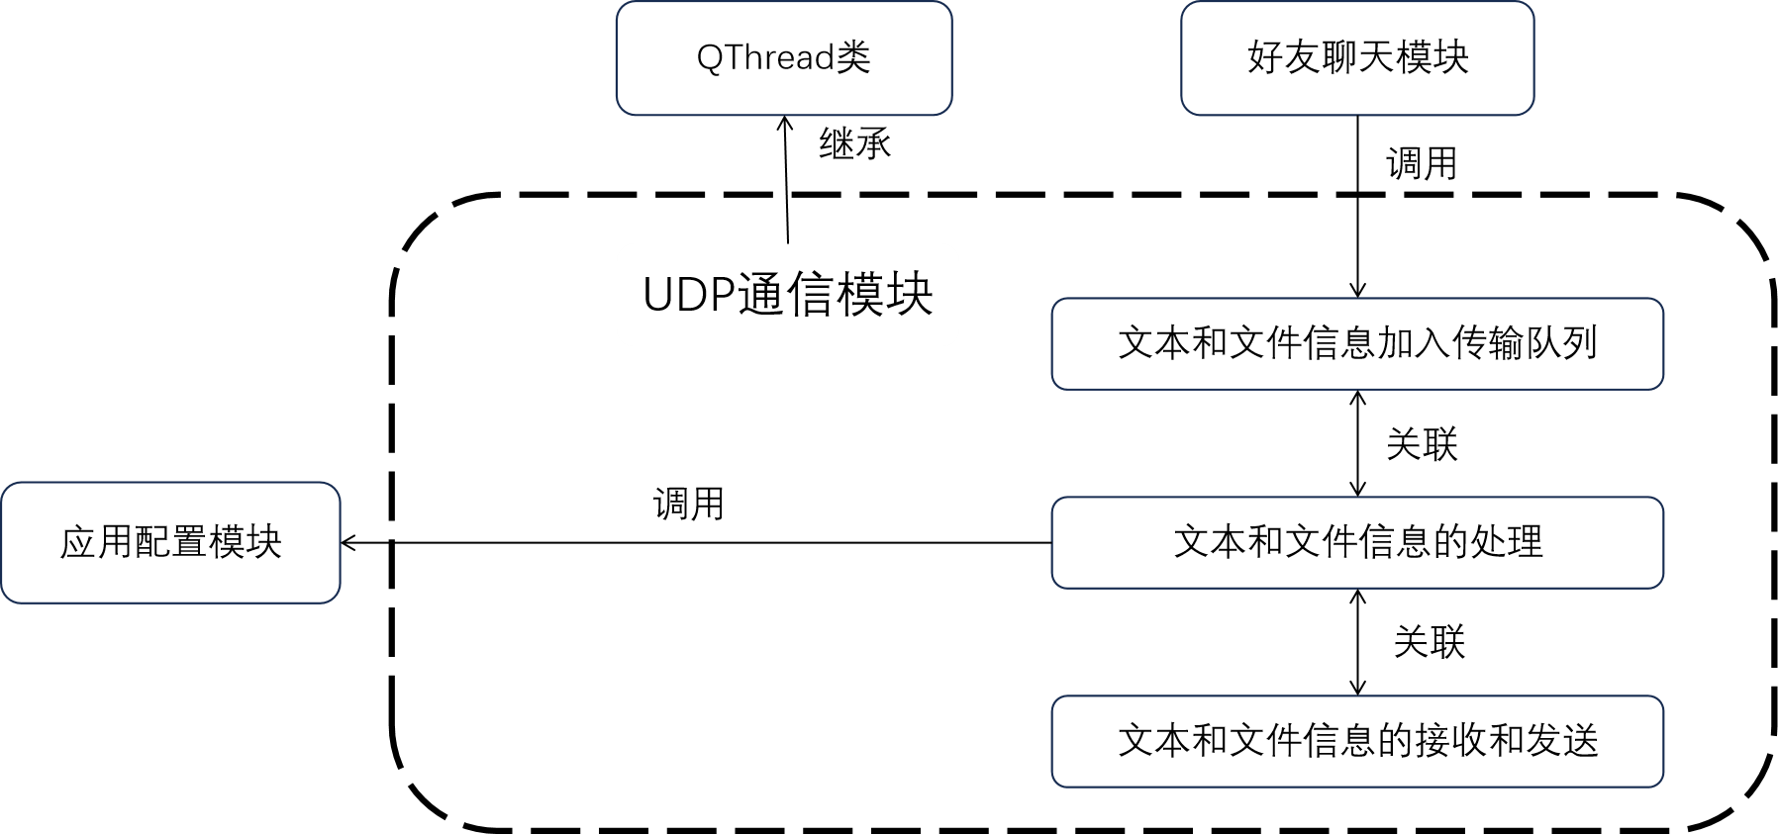

图3-5 UDP通信模块结构图

|  |  |  |
| --- | --- | --- |
| 模块名称 | 模块类型 | 概要说明 |
| 消息分类 | 接口 | 将文本和文件信息加入传输队列 |
| 消息处理 | 内部模块 | 对文本和文件信息进行处理 |
| 接收和发送消息 | 内部模块 | 使用UDP进行文本和文件信息的接收和发送 |

3.5表情文本处理模块

|  |  |  |
| --- | --- | --- |
| **序号** | **功能点** | **功能点详细内容** |
| 1 | 发送消息时可以添加GIF | 实现文字与GIF表情包一同发送 |
| 2 | Gif动态释放 | 每隔一秒检查文本中gif是否存在，不存在即释放QMovie |
| 3 | 文本发送 | 将发送文本转换为字符串形式发送 |
| 4 | 文本接受 | 进行解码，得到文本和gif图 |

表 3-5 模块功能描述

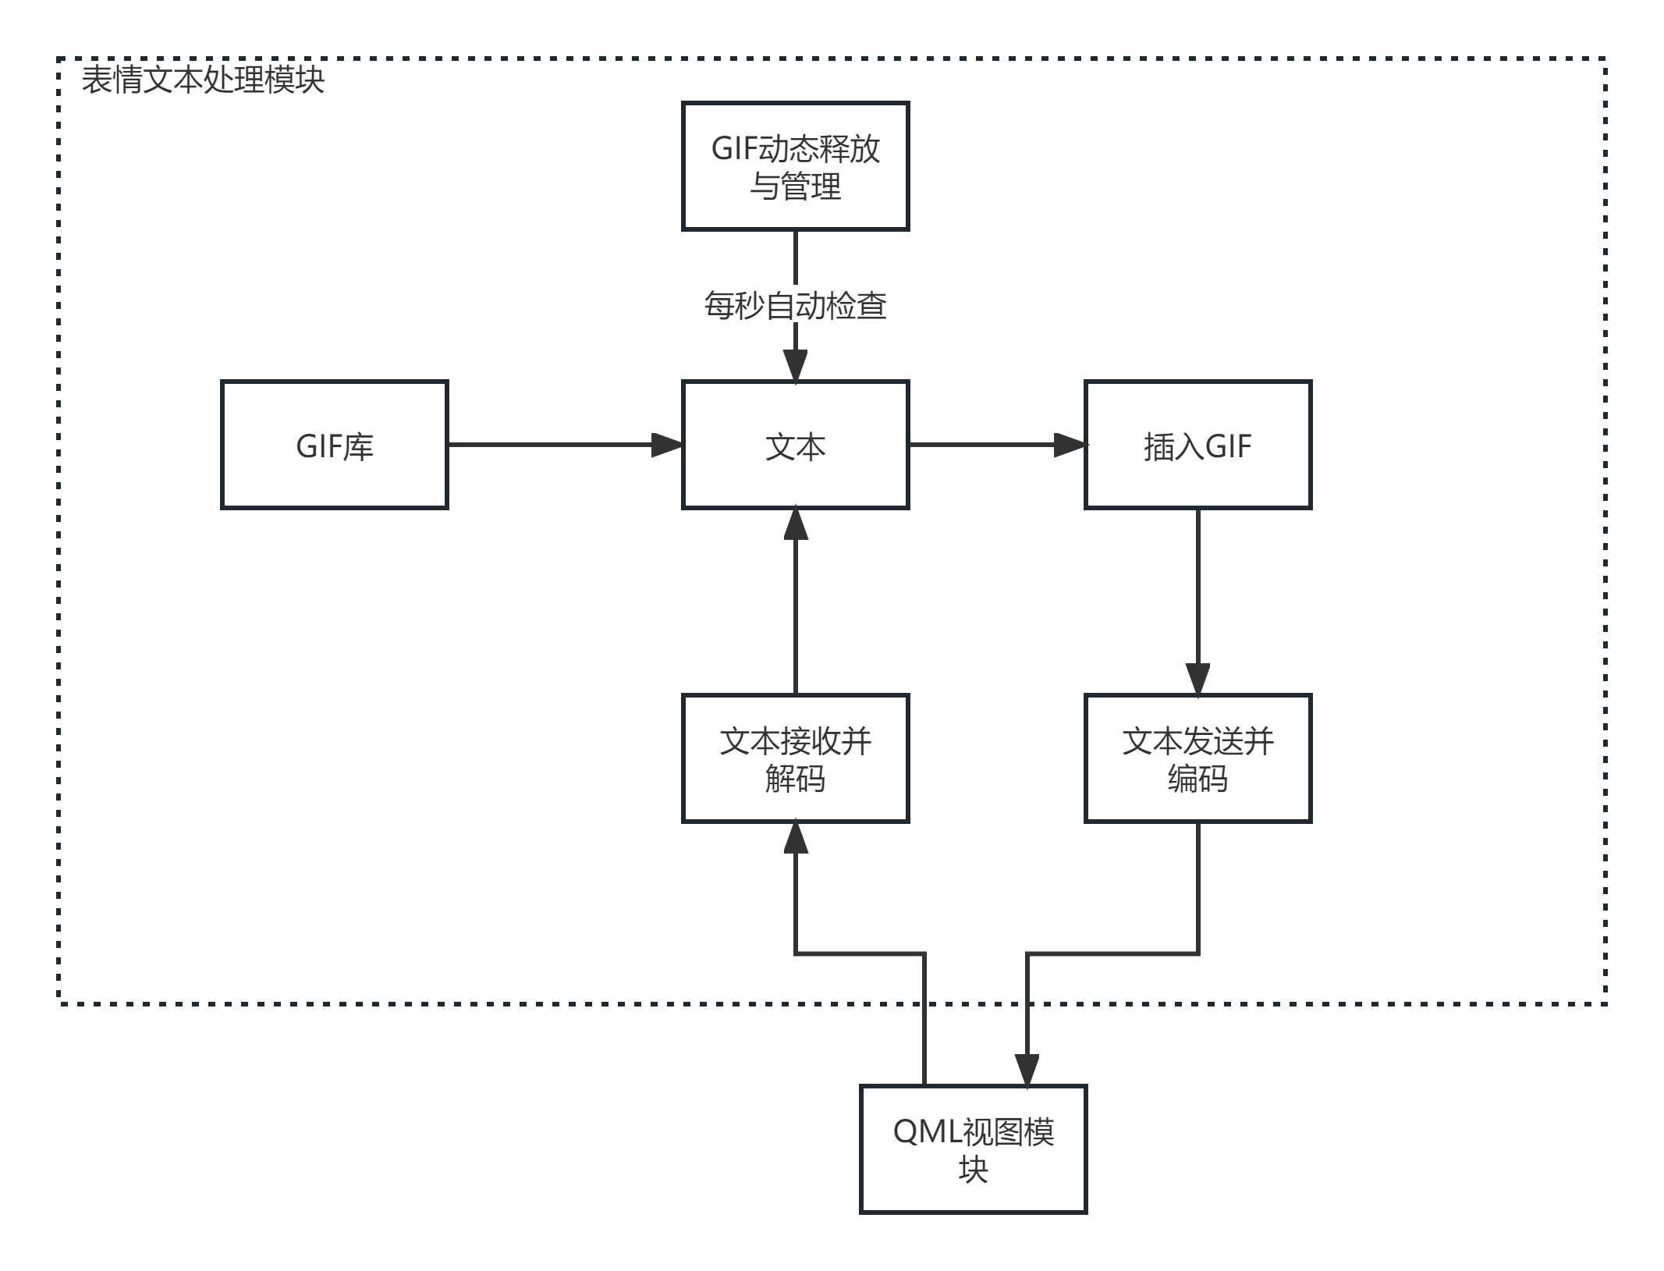

图3-6 表情文本 处理模块结构图

|  |  |  |
| --- | --- | --- |
| 模块名称 | 模块类型 | 概要说明 |
| *QML视图模块* | *接口* | *表情文本处理模块与其进行交互* |
| *Gif库* | *内部模块* | *从res里取得的gif* |
| *Gif动态释放与管理* | *内部模块* | *每隔自动检查文本中有没有gif* |
| *插入Gif* | *内部模块* | *在文本中插入gif* |
| *文本发送并编码* | *内部模块* | *如果文本中含有gif，对其进行编码，转换为字符串进行发送* |
| *文本接受并解码* | *内部模块* | *如果接受的数据是字符串，对其进行解码，讲gif图显现* |

3.6无边框处理模块

|  |  |  |
| --- | --- | --- |
| 序号 | 功能点 | 功能点详细内容 |
| 1 | 设置窗口样式 | 自定义窗口样式为无框，应用于qml文件中。 |

表 3-6 模块功能描述

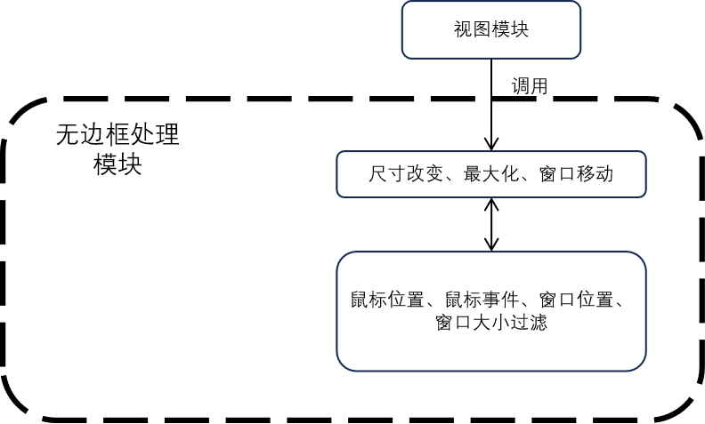

图3-7 无边框处理模块结构图

|  |  |  |
| --- | --- | --- |
| 模块名称 | 模块类型 | 概要说明 |
| 尺寸改变、最大化、窗口移动 | 接口 | 实现尺寸改变、最大化、窗口移动。 |
| 鼠标位置、鼠标事件、窗口位置、窗口大小过滤 | 内部模块 | 实现鼠标位置、鼠标事件、窗口位置、窗口大小过滤 |

**4 实现方案**

详细写明项目功能实现描述、核心代码及实现结果等；

并对调试好的程序，从执行程序弹出界面开始，每一步操作截一个图，并附加说明（图片格式为JPG格式

首先在Text种加入一个gif

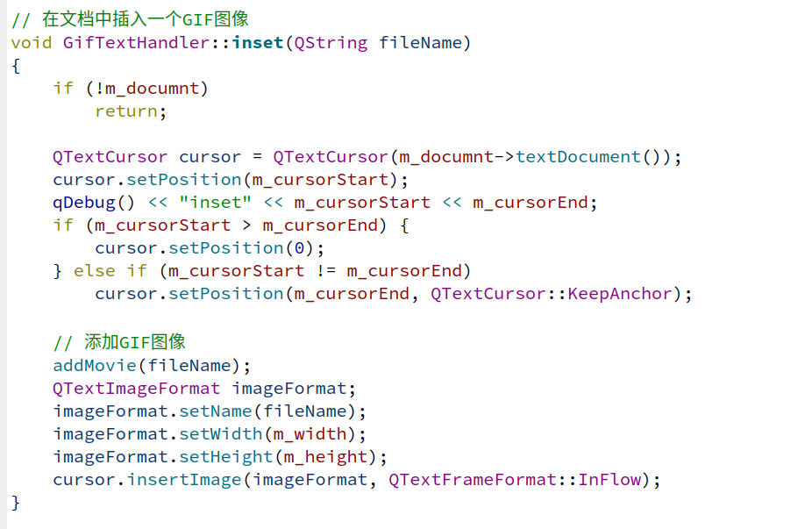

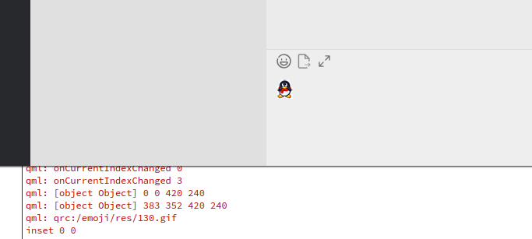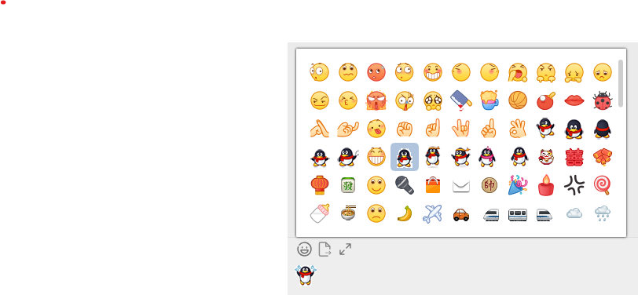

添加一个gif后，如果gif被删除了，QMovie必须要释放以免内存溢出。

每隔一秒读取文本，检查gif是否存在，如果不存在则释放QMovie

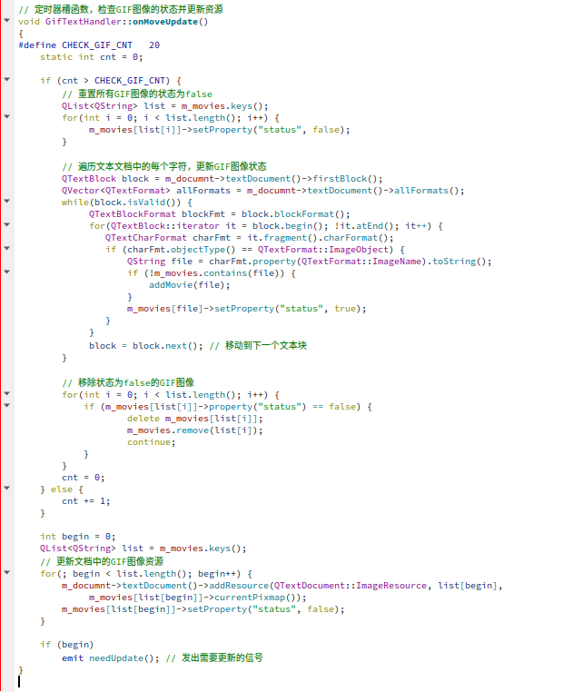

如果文本释放了，就遍历整个gif表，释放所有。

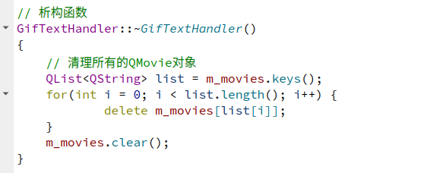

在文本发送方面，由于文本种包含了gif图，在发送的时候采取对包含gif的文本内容进行编码，转换成字符串。

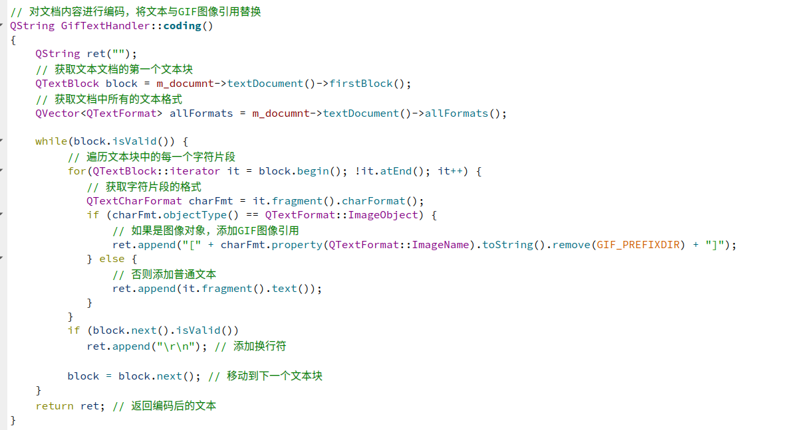

成功接收到数据的时候，由于数据是字符串，所以需要进行解码，将gif标志显示成一个gif动图。

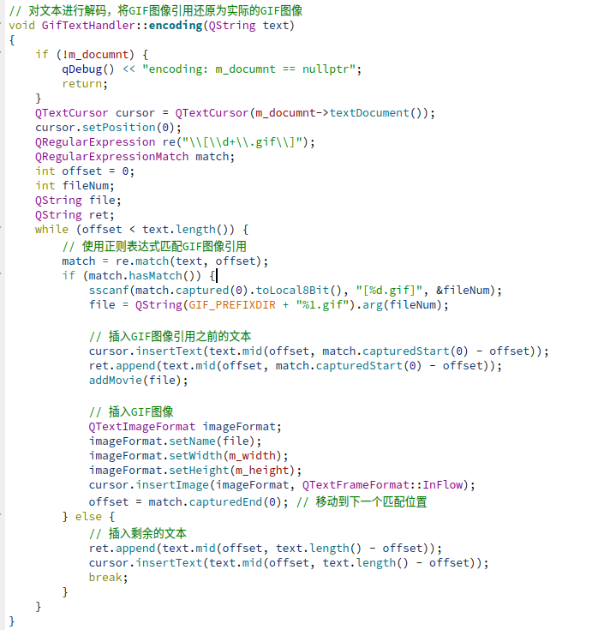

收发展示：

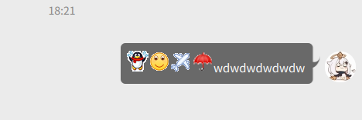

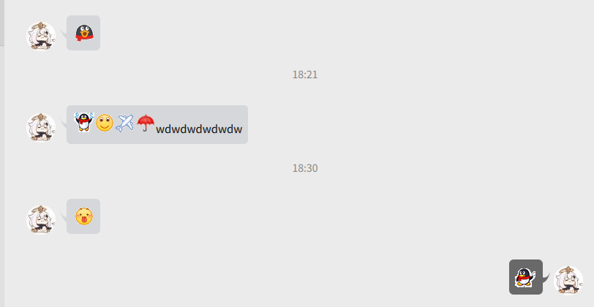

这样就成功实现了。

**5 系统测试**

|  |  |  |  |
| --- | --- | --- | --- |
| **用例说明** | **输入数据** | **预期结果** | **测试结果** |
| 测试头像能否自动保存 | 本地头像地址 | 关闭项目后再次打开可以自动加载出头像 | 可以 |
| 测试消息能否发送 | 消息 | 能发送 | 可以 |
| 测试消息能否接收 | 消息 | 能接收 | 可以 |
| 测试两个客户端能否通信 | 消息 | 能通信 | 可以 |
| 测试多信息的识别 | 消息 | 能识别 | 可以 |
| 注册并登录用户 | bit/bit | 成功注册并登录 | 成功注册并登录 |
| 打开界面显示聊天列表 | \ | 显示在线好友和在线人数 | 成功显示 |
| 与当前在线所有用户聊天 | 发送“11ab你好” | 收到“11ab你好” | 所有用户收到“11ab你好” |
| 发送文件给指定用户 | 发送文件“1.txt” | 收到文件“1.txt” | 收到文件“1.txt” |
| 发送文件到公聊区域 | 发送文件“1.png” | 收到文件“1.png” | 所有用户均成功接收 |
| 测试isConnect是否生效 | test = dbc->isConnect() | 返回true | 返回true |
| 测试userQuery是否生效 | test = dbc->userQuery("INKM", "INKM") | 返回true | 返回true |
| 测试inserLog是否生效 | dbc->insertLog("第五组abc123") | 数据库内出现相应记录 | 数据库内出现相应记录 |
| 测试insertFinishFileLog是否生效 | dbc->insertFinishFileLog("2023-08030", "jpg", "new", "Smile", "12.5mb", ".//image") | 数据库内出现相应记录 | 数据库内出现相应记录 |
| 测试finishFileLogQueryAll是否生效 | list = dbc->finishFileLogQueryAll() | 返回上一条输入的记录 | 返回上一条输入的记录 |
| 测试deleteFinishFileLog是否生效 | dbc->deleteFinishFileLog(1) | 数据库中对应记录消失 | 数据库中对应记录消失 |
| 取消传输任务 | cancelTask() | isCancel() 返回 true | isCancel() 返回 true |
| 文件接收连接 | 有效的客户端连接 | 显示出预期测试文字 | 显示出预期测试文字 |
| 添加新的下载任务 | 文件详情 | 新任务添加到 underwayList，输出“成功上传” | “成功上传” |
| 移除进行中的任务 | 点击取消任务 | 任务从 underwayList 中移除 | “成功移除” |
| 同时上传多个文件 | 三个超大文件 | 所有文件成功接收并打开 | 顺利接收 |
| 同时上传多个文件 | 三个超大文件 | 所有文件成功接收并打开 | 顺利接收 |
| 同时上传多个文件 | 三个超大文件 | 所有文件成功接收并打开 | 顺利接收并打开 |

**6 项目经验及心得体会**

本次专业实习让我体会到了实习实战的感觉，通过老师教导几天的qt基础以及自己的自学，在短短地六天内开发出一个聊天软件，相信这一次的课程让我能够有能力在公司做工时候，面对全新的环境或语言能够更快地掌握使用的方法进行开发。

在这门课之前，我已经使用过andriodstudio开发了一些软件，这有助我在这门课理解的比较快。最大的不同点就在于学会了tcpudp协议的使用方法就可以开发跨平台的软件，像是打开了新的大门，不过这也只是网络通信的基础，希望在未来工作时能够继续延申这一模块。

说实话，六天的时间实在是太短了，经常熬夜加班写代码，研究代码。比较可惜的点就是自己开发的部分是文件传输、群聊和gif发送的部分，对其他部分的掌握得就不太行，像是数据库的处理有待加强。除此之外，这是我第一次和中国同学组队，非常感谢老师对留学生有一定的包容，让我有机会认识中国学生。通过这次的合作，我的团队合作以及沟通能力有了一定的提升。